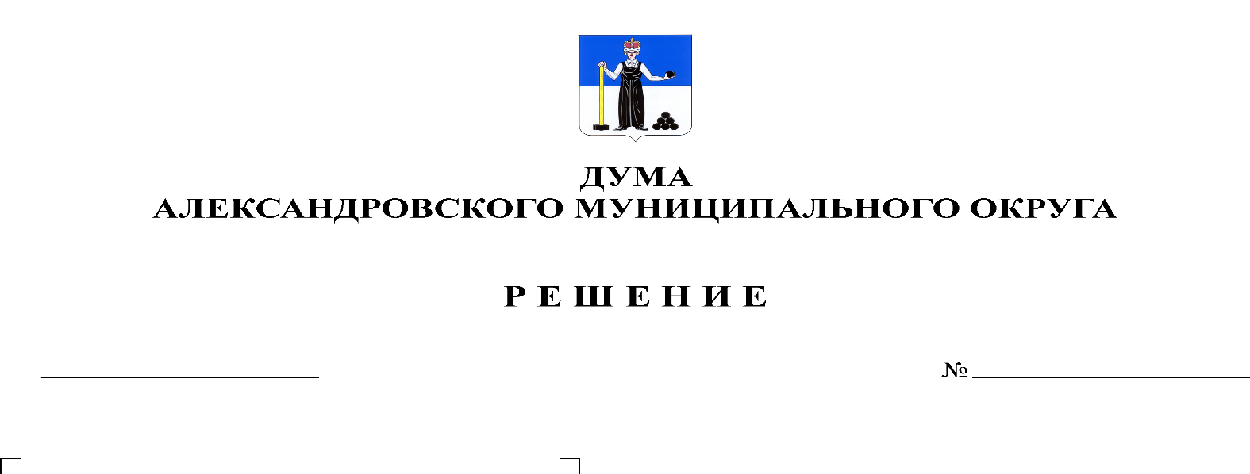
О замене дотации на выравнивание бюджетной обеспеченности муниципальных районов, муниципальных округов, городских округов из бюджета Пермского края дополнительными нормативами отчислений от налога на доходы физических лиц в бюджет Александровского муниципального округа на 2021 год и на плановый период 2022-2023 годов

141
22.12.2020

В соответствии с пунктом 5 статьи 138 Бюджетного кодекса Российской Федерации, статьей 20 Закона Пермского края от 12.10.2007 № 111-ПК «О бюджетном процессе в Пермском крае», Дума Александровского муниципального округа
решает:
1. Замену дотации на выравнивание бюджетной обеспеченности муниципальных районов, муниципальных округов, городских округов из бюджета Пермского края дополнительными нормативами отчислений от налога на доходы физических лиц в бюджет Александровского муниципального округа на 2021 год и на плановый период 2022 – 2023 годов не согласовывать.
2. Признать утратившим силу с 01.01.2021 г. решение Думы Александровского муниципального округа от 16.10.2019 № 12 «О замене дотации на выравнивание бюджетной обеспеченности муниципальных районов (городских округов) из бюджета Пермского края дополнительными нормативами отчислений от налога на доходы физических лиц в бюджет Александровского муниципального округа на 2020 год и на плановый период 2021 - 2022 годов».
3. Финансовому управлению администрации Александровского муниципального района направить уведомление о несогласии на замену дотации дополнительными нормативами отчислений от налога на доходы физических лиц в бюджет Александровского муниципального округа на 2021 год и на плановый период 2022 – 2023 годов в Министерство финансов Пермского края.
4. Опубликовать настоящее решение в газете «Боевой путь» и разместить на сайте aleksraion.ru.
5. Настоящее решение вступает в силу с момента подписания.

Председатель Думы
Александровского муниципального округа М.А. Зимина

Исполняющий полномочия
главы муниципального округа –
главы администрации Александровского
муниципального округа С.В. Богатырева

